疑難雜症都是頸椎闖的禍
---教你如何擺首弄姿護頸椎
主講人：醫學博士 張峻斌教授 （財團法人賴本源文教基金會 執行長）
（高雄市中華健康養生協會創會理事長）
認知篇：
1.頸椎病症狀複雜多樣，受牽連部位上至頭頂，下至腿足；淺至皮膚，深至內臟都會有異常現象，要有健康幸福人生，就從解除頸椎的鎖碼開始
2.最耳熟能詳的頸椎病症狀：
頸肩痛、落枕、手指麻木、頭痛、昏眩與突然猝倒
3.你不得不知的其他頸椎併發症：
視力障礙、耳鳴、耳聾、顳顎疼痛、胃腸異常、心律不整、乳房脹痛、網球肘、媽媽手，甚至高血壓、腦中風、癱瘓
（資料來源：《輕鬆揮別頸肩痛》 張峻斌著）

防治篇：最有效的中西醫預防、自療與保養之道大公開
三大原則：
1.姿勢上要維持脊柱正常生理彎曲度
2.生活上要避免急性頸椎揮鞭式損傷
3.運動上要重建頸脊椎肌肉力量平衡
兩大方案：
如何運用陰陽虛實法則，「實則瀉之，虛則補之」？
1.依據〝實則瀉之〞法則，對緊繃僵硬肌肉的鬆弛療法：
①舉手功 ②大滿貫 ③單轉肩
④撞牆功 ⑤壓肩功 ⑥回頭望月
2.依據〝虛則補之〞法則，對軟弱乏力肌肉的補益療法
①與項爭力功 ②側旋頂手功 ③陰陽消長功
④金魚游泳功 ⑤鉤指功 ⑥推臂功
（資料來源：《輕鬆揮別頸肩痛》 張峻斌著）
特別推薦：
耳穴診療法對頸脊椎疾病的DIY方法：
1.耳廓〝對耳輪〞代表人體脊柱與軀幹
2.觀察〝對耳輪〞的顏色、形態、血管、軟骨可診斷疾病
3.按摩〝對耳輪〞可立刻舒緩頸脊椎疾病
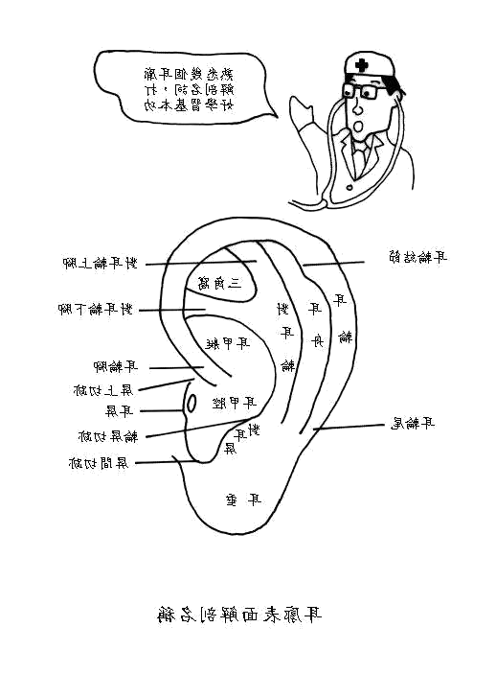
（資料來源：《圖解耳穴按摩健康法》、《圖解輕鬆學耳穴》、《從耳朵看健康》張峻斌著）

